Aanwijzingsbesluit parkeervergunningzones 2025

Artikel 1 Vergunningzones
Als vergunningzone, als bedoeld in artikel 2.12.1.1 van de Algemene verordening gemeente Eijsden-Margraten, zijn aangewezen:
- in de Oude kern van Eijsden, conform de in rood aangegeven arcering op de kaart ‘ Parkeervergunningzone oude kern Eijsden’ in bijlage 1:
  - 1e Batsteeg;
  - 2e Batsteeg;
  - 3e Batsteeg;
  - Bat;
  - Diepstraat voor het weggedeelte gelegen tussen Kerkstraat en Bat;
  - Mariaplein;
  - Sint Christinastraat;
  - Spauwenstraat;
  - Spriemenstraat;
  - Trichterweg voor het weggedeelte gelegen tussen Spriemenstraat en M.L. Kingstraat;
  - Vogelzang;
  - Vroenhof voor het weggedeelte gelegen tussen Raadhuisstraat en Sint-Christinastraat.
- de Limburgerstraat te Cadier en Keer, conform de in rood aangegeven arcering op de kaart ‘Parkeervergunningzone Limburgerstraat Cadier en Keer’ in bijlage 1: het parkeerterrein ter hoogte van het adres Limburgerstraat 61.

Artikel 2 Tijdstippen
Voor alle vergunningzones geldt dat het parkeren op alle momenten alleen is toegestaan voor vergunninghouders.

Bijlage 1 Kaarten parkeervergunningzones

Parkeervergunningzone oude kern Eijsden

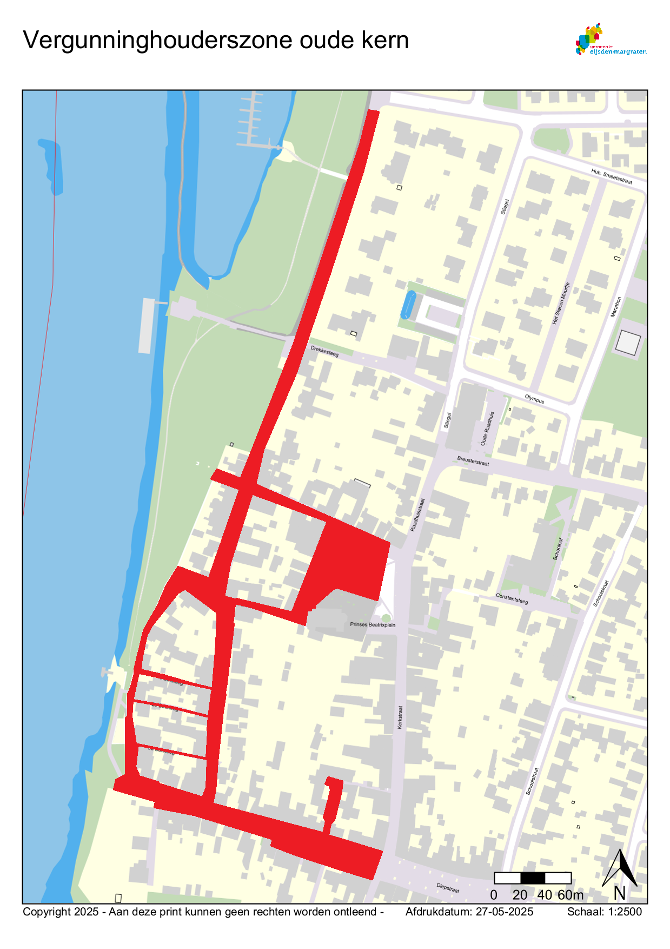

Parkeervergunningzone Limburgerstraat Cadier en Keer
